**KỊCH BẢN PHỎNG VẤN**

**Note:** Thưa cô, vì đây là kịch bản chúng em ghi để phục vụ việc phỏng vấn nên trong khi phỏng vấn xong tụi em đã ghi luôn câu trả lời trong đó rồi ạ. Vì để giữ nguyên được tính trọn vẹn của bài làm nên em xin phép được cop nguyên lại những gì tụi e đã viết về kịch bản phỏng vấn ạ.

1. **Kịch bản phỏng vấn lần 1:**

* Minh chứng:
* Link driver: [Phỏng vấn - Google Tài liệu](https://docs.google.com/document/d/1aEsI204Odg-7wIR90v4fcGHoSTg_aTRTc8AXkTJNZy8/edit)

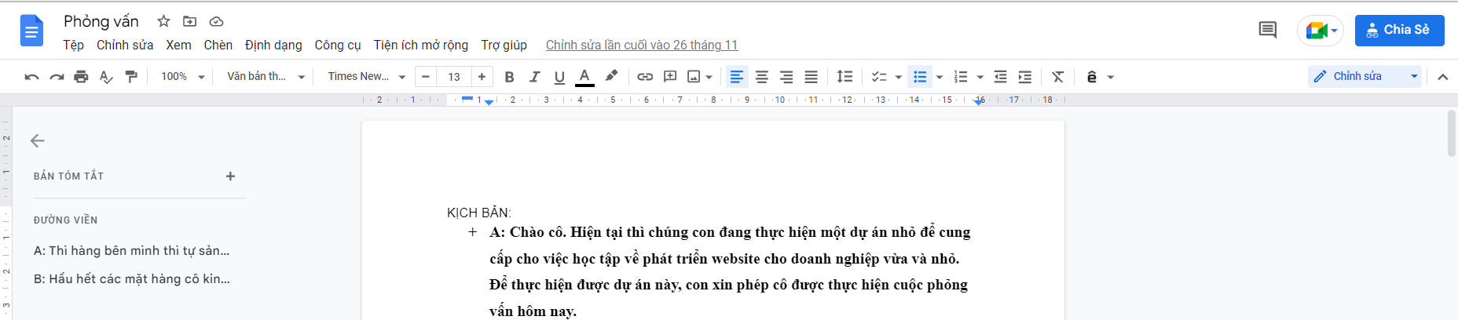

* Kịch bản phỏng vấn:
* Ở lần phỏng vấn này tụi e phát hiện ra những câu hỏi sai nên em xin phép được cop lại những câu hỏi đúng mà tụi em giữ lại cho cuộc phỏng vấn đầu tiên ạ.

A: Chào cô. Hiện tại thì chúng con đang thực hiện một dự án nhỏ để cung cấp cho việc học tập về phát triển website cho doanh nghiệp vừa và nhỏ. Để thực hiện được dự án này, con xin phép cô được thực hiện cuộc phỏng vấn hôm nay.

A: Cô cho con hỏi hiện cơ sở kinh doanh của cô đang hoạt động trên lĩnh vực gì ạ?

B: Cô buôn bán hàng tạp hóa như bánh kẹo, nước và các hàng thủy sản khô

A:Cô buôn bán với những đối tượng khách hàng nào ạ? Độ tuổi từ bn ạ?

Cô chủ yếu chỉ bán hàng cho lứa tuổi trung niên trở lên, trên 30 tuổi, và hầu hết mua theo số lượng lớn.

A: Vậy cô bán hàng bằng tại cơ sở hay là phải đi đến tận nơi để bán cho kh ạ?

B: Cô đi đến tận nới để bán cho kh con ạ. Phải trung chuyển bằng xe lớn nên tốn sức lực, nhân công và thời gian nhiều.

A: Cô có thể mô tả cho chúng con quy trình bán hàng thường ngày của cô k ạ?

Mô tả quy trình quản lí bán hàng của doanh nghiệp nhỏ

Quy trình bán hàng

* nhập hàng
* bán hàng
* kiểm tra hàng

Trong quá trình bán hàng có gặp khó khăn nào không?

* Quản lí, tính toán,
* tính toán toa hàng đôi khi dễ sai
* hàng hóa nhiều, tốn nhiều tg để ktra
* hàng hóa lỗi, khó lấy, để lâu → hư

Cô có muốn cải thiện chức năng nào?

Đưa ra giải pháp

* tạo một website quản lí bán hàng, kênh người bán
* có các chức năng cho người bán: Đăng nhập, lập hóa đơn, quản lý kho hàng (nhập hàng, xuất hàng),

thống kê, tạo phiếu nhập hàng, xuất hàng, kiểm kê và trả hàng, quản lí vận chuyển, quản lí doanh thu, chăm sóc khách hàng, chương trình bán hàng của doanh nghiệp (update các chương trình mới)

Ngoài quản lí bán hàng ,cô có muốn bán hàng lên trang web k?

* Xây dựng giao diện dành riêng cho người mua

Sẽ có giao diện mà người mua có thể mua được, logo nhận định thương hiệu, tìm kiếm sp, khu trưng bày sản phẩm, danh mục sản phẩm, đăng nhập

A:  Vừa rồi thì chúng cháu cũng đã ghi chép và tổng hợp được các yêu cầu để thiết kế website cho doanh nghiệp mình. Chúng cháu sẽ tổng hợp lại các yêu cầu qua biên bản phỏng vấn để gửi lại cho cô. Nếu còn các vướng mắc nào thì chúng cháu xin phép được thực hiện thêm một số cuộc phỏng vấn để hoàn thiện các yêu cầu về website của mình. Chúng cháu cảm ơn cô vì đã dành thời gian thực hiện buổi pv hôm nay.

1. **Phỏng vấn lần 2:**

* Minh chứng:
* Link driver: [Kịch bản mới nhất - Google Tài liệu](https://docs.google.com/document/d/1jjXPVqlLSrICSg__nR3d1HN9svHpy9FRSWrhw9kIE5k/edit)

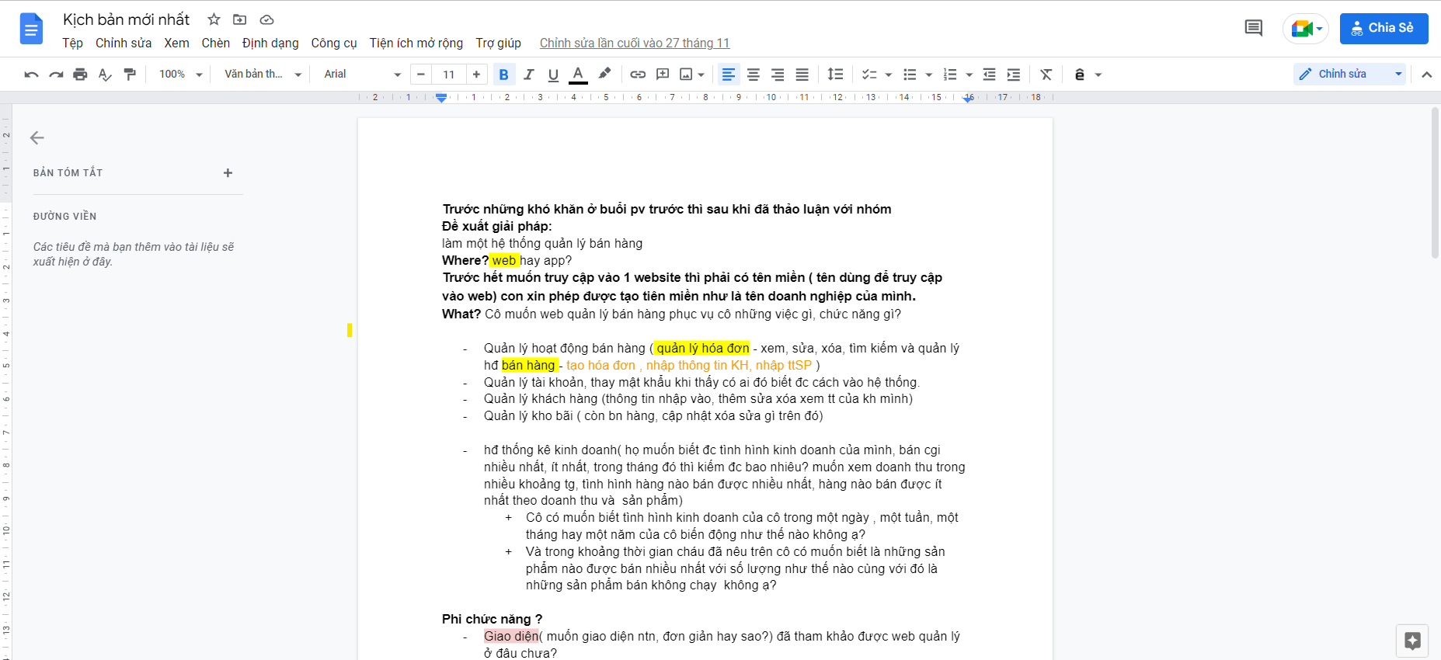

* Kịch bản phỏng vấn:

Trước những khó khăn ở buổi pv trước thì sau khi đã thảo luận với nhóm

Đề xuất giải pháp:

Làm một hệ thống quản lý bán hàng

Where? web hay app?

Trước hết muốn truy cập vào 1 website thì phải có tên miền ( tên dùng để truy cập vào web) con xin phép được tạo tiên miền như là tên doanh nghiệp của mình.

What? Cô muốn web quản lý bán hàng phục vụ cô những việc gì, chức năng gì?

* Quản lý hoạt động bán hàng ( quản lý hóa đơn - xem, sửa, xóa, tìm kiếm và quản lý hđ bán hàng - tạo hóa đơn , nhập thông tin KH, nhập ttSP )
* Quản lý tài khoản, thay mật khẩu khi thấy có ai đó biết đc cách vào hệ thống.
* Quản lý khách hàng (thông tin nhập vào, thêm sửa xóa xem tt của kh mình)
* Quản lý kho bãi ( còn bn hàng, cập nhật xóa sửa gì trên đó)
* Hoạt động thống kê kinh doanh( họ muốn biết đc tình hình kinh doanh của mình, bán cái gì nhiều nhất, ít nhất, trong tháng đó thì kiếm đc bao nhiêu? muốn xem doanh thu trong nhiều khoảng tg, tình hình hàng nào bán được nhiều nhất, hàng nào bán được ít nhất theo doanh thu và  sản phẩm)
* Cô có muốn biết tình hình kinh doanh của cô trong một ngày , một tuần, một tháng hay một năm của cô biến động như thế nào không ạ?
* Và trong khoảng thời gian cháu đã nêu trên cô có muốn biết là những sản phẩm nào được bán nhiều nhất với số lượng như thế nào cùng với đó là những sản phẩm bán không chạy  không ạ?

**Phi chức năng ?**

* Giao diện( muốn giao diện ntn, đơn giản hay sao?) đã tham khảo được web quản lý ở đâu chưa?
* Cô muốn giao diện của trang web thể hiện sự đơn giản , dễ sử dụng hay sao ạ? Cô có giữ trong mình một trang web mà cô mong muốn trang web của cô cũng theo kiểu dáng như vậy không ạ?
* Màu chủ đạo – cam
* Tông màu chủ đạo mà cô muốn trang web nổi bật theo sở thích của cô là gì ạ?
* Các biểu tượng cho dễ tìm kiếm, dễ nhìn
* Với những cái nút mà cô nhấn vào đó để thực hiện từng chức năng cô muốn nó phải như thế nào ạ?
* Tốc độ xử lý ( muốn nó nhanh, k giật lag)
* Về tốc độ xử lý thì con nghĩ chắc là cô muốn nó xử lý nhanh , không bị vấn đề giật lag đúng không ạ?
* Môi trường hoạt động ( hoạt động trên hệ điều hành nào? hỏi ngta hiện tại đang dùng mac hay máy win? ) -win
* Hiện cô đang sử dụng hệ điều hành window hay macOS ạ?

* An toàn ( mật khẩu chỉ đc ngta thay đổi, đảm bảo an toàn nhiều nhất để k bị đánh cắp dữ liệu, những chức năng phải được quản lý riêng biệt)
* Về việc đảm bảo an toàn dữ liệu trong trang web để dữ liệu sẽ không bị đánh cắp, chúng con sẽ có thực hiện hiện chức năng cài mật khẩu và thay đổi mật khẩu cho cô ạ, cô đồng ý với chức năng này không ạ,
* Công nghệ ( dữ liệu của web phải được sao lưu ở đâu đó, để mất có thể tìm lại được, lưu dl vào hệ thống)
* Cô có muốn yêu cầu gì về việc lưu dữ liệu ở đâu để thuận tiện cho việc cô tìm kiếm không ạ?